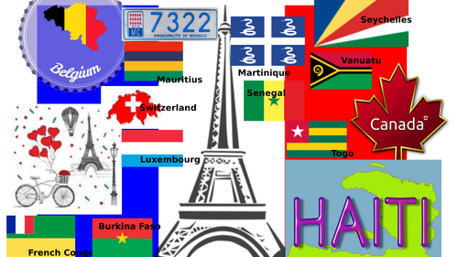
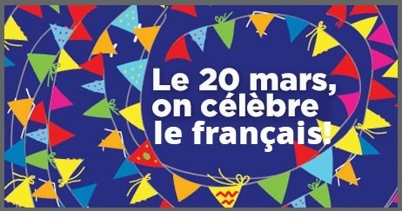
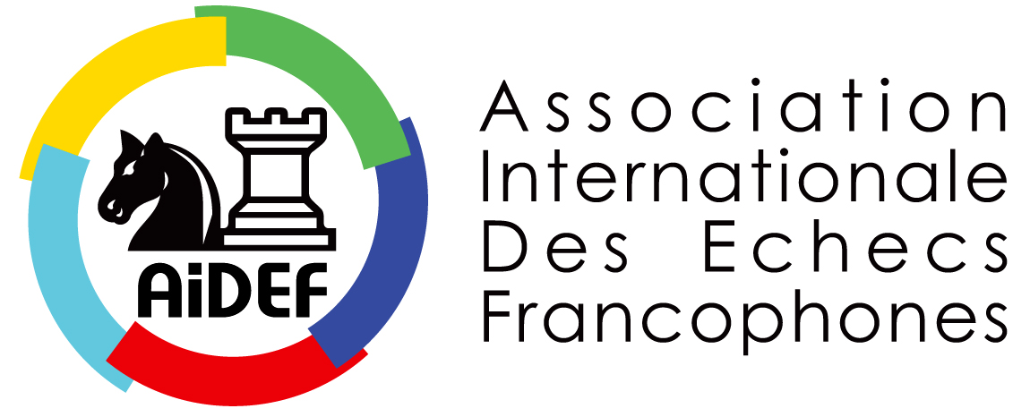

L'AIDEF Organise la 2ème édition des

« 24 HEURES DE BLITZ DE LA FRANCOPHONIE »

Tournoi de blitz à la cadence de 3 min + 2 sec
Début du tournoi le 19 mars à 14h00 CET

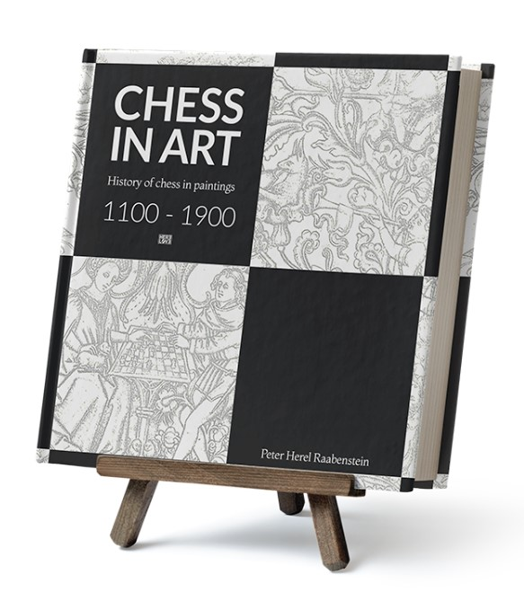
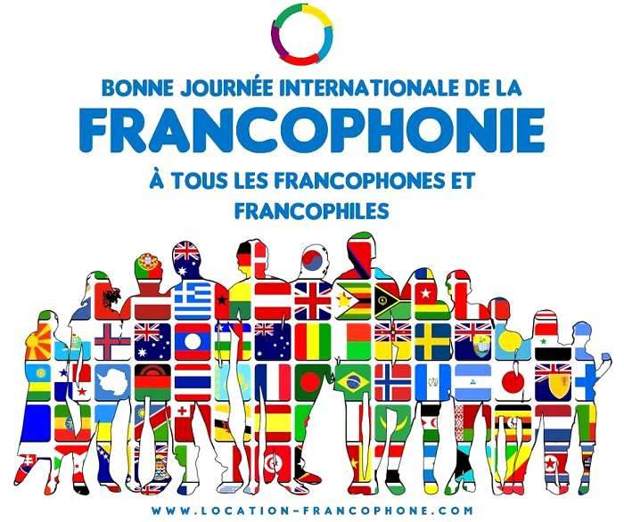
lichess.org/tournament/WwPtFsGZ 1er Prix : Album « CHESS IN ART »

